Түбән Әлки авыл җирлеге салымнар түләүдә иң артта.

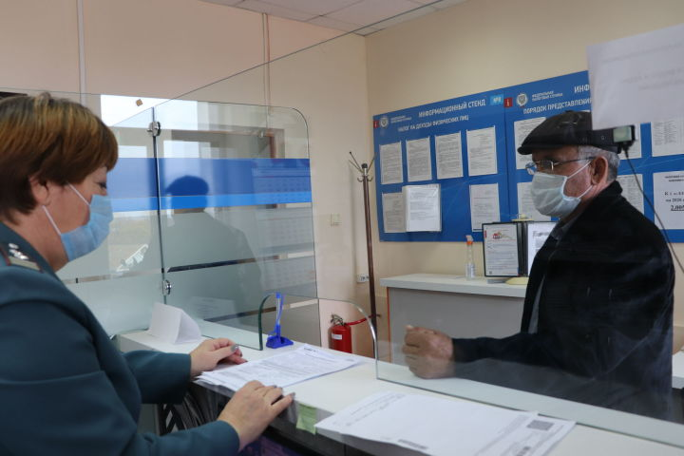

Районда салымнарны түләү дәрәҗәсе әлегә 34 процент
кына тәшкил итә.
Бу хакта салым хезмәте баш дәүләт инспекторы Наталия Голубева хәбәр итә. Аның әйтүенчә, бу күрсәткеч узган елның шушы чоры белән чагыштырганда шактый ким. Югары Колчурино, Чиябаш, Чуаш Кичүе авыл җирлекләрендә транспорт салымының өчтән бере генә түләнгән. Милеккә салымны исә Түбән Әлкидә яшәүчеләрнең нибары 18 проценты, Апак, Иске Салман халкының дүрттән бере түләгән. Түбәнәлкилеләр җир салымын җыю буенча да районда иң артта (13 процент). Ә менә Борискино, Яңа Үргәгар, Ташбилге авыл җирлекләрендә яшәүчеләр иң җаваплылар икән, алар салымнар түләүдә экваторга җиткән.
Ә бит салымнарны 1 декабрьгә кадәр түләп бетерү зарур. Вакытында түләмәгән очракта штрафлар һәм пенялар билгеләнә. “Әгәр сезгә почтадан салым түләү кәгазе килмәгән икән, аның дубликатын алу өчен салым инспекциясенә мөрәҗәгать итәргә яисә салым түләүченең шәхси кабинетында мөстәкыйль рәвештә теркәлергә кирәк”, – дип искәртә Наталия Голубева.

07.11.2020 ел

